第20章 自动检测系统

一、单项选择题
1、自动检测系统的各项检测任务是在( )控制下自动完成的。
A、人 B、被测量 C、计算机 D、传感器
2、前置放大器的作用是将( )输出的微弱信号放大到系统所要求的电平。
A、传感器 B、执行器 C、调节器 D、被测对象
3、自动检测系统的软件一般可分为主程序、中断服务程序和( )。
A、应用功能程序 B、子程序 C、调度程序 D、调试程序

二、多项选择题
1、对前置放大器要求（ ）
A、高增益 B、低噪声 C、高输入阻抗 D、高共模抑制比
2、采样／保持器由（ ）组成
A、模拟开关 B、、保持电容 C、控制电路 D、前置放大器
3、数据采集系统的结构可分为（ ）
A、混合型 B、基本型 C、同步型 D、并行型
4、在进行传感器选型时，通常应考虑（ ）
A、测试条件 B、传感器性能指标 C、测量环境 D、购买与维修因素
5、自动检测系统由( )两大部分组成。
A、传感器 B、硬件 C、检测技术 D、软件
6、自动检测系统的硬件主要包括( )。
A、传感器 B、数据采集系统 C、微处理器 D、输入输出接口

三、填空题
1、自动检测系统的各项检测任务是在 控制下自动完成的。
2、自动检测系统的硬件主要包括传感器、数据采集系统、 、 等。
3、输入输出通道的基本任务是 。
4、自动检测系统的软件一般可分为 、 和 。
5、将ADC输出的一系列数字转换成带有量纲的数值的过程称为 。

四、简答题
1、简述自动检测系统的一般设计步骤。
2、系统总体设计应遵循的基本原则是什么？
3、简述自动检测系统的发展方向。
4、试画出数据采集系统模型框图。
5、采样/保持器的主要作用是什么？
6、自动检测系统的软件主要由哪几部分构成，它们分别起什么作用？
7、试说明无线传感器网络信息获取的关键技术。

五、计算题
1、某烟厂用计算机采集烟叶发酵室的温度变化数据，该室温度测量范围为20～80℃，所得模拟信号为1～5V，采用铂热电阻（线性传感元件）测量温度。用8位A/D转换器进行数字量转换，转换器输入0～5V时输出是000H～0FFH。某一时刻计算机采集到的数字量为0B7H，试对其作标度变换。
2、设计一个数字化Pt₁₀₀铂热电阻温度传感器的测温系统如图1所示。已知铂热电阻温度系数即灵敏度＝3.85×10⁻³/℃；恒流源电流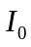＝2.0mA；差分放大器的放大倍数为50；如果要求测温系统的测温范围为0～100℃，分辨率不小于0.01℃,试选择A/D转换器。
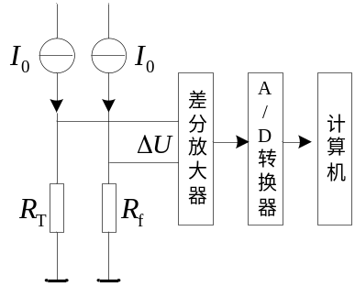
图1 铂热电阻温度传感器测温系统

